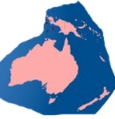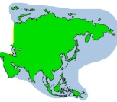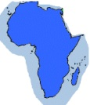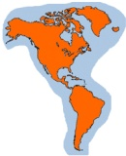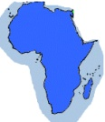

En Océanie

En Asie

En Afrique

En Amérique

**Feuille de score**

En Océanie

En Asie

En Afrique

En Amérique

**Feuille de score**

En Océanie

En Asie

En Afrique

En Amérique

**Feuille de score**

**Feuille de score**

En Océanie

En Asie

En Afrique

En Amérique